Modelo de Gestión de Activos de Infraestructura
(Operaciones Mineras y Gestión de Activos - Gestión de mantenimiento)

Omar David Mejías Núñez¹

¹ Autor: Ausenco, Avenida Las Condes 11283 Piso 6 Las Condes, Santiago, Chile (omar.mejias@ausenco.com; + 56 9 94411676)
______________________________________________________________________________________________

RESUMEN
La gestión de activos de infraestructura en la industria minera enfrenta el desafío creciente del envejecimiento de instalaciones críticas, muchas de las cuales han superado su vida útil de diseño. En este contexto, la integridad estructural se convierte en un factor clave para garantizar la seguridad, la continuidad operacional y la sostenibilidad de las operaciones. Este trabajo presenta un modelo integral de gestión de activos de infraestructura, orientado a plantas de procesamiento minero, basado en un enfoque sistemático y estructurado que considera la gestión del riesgo, el ciclo de vida de los activos, la priorización basada en criticidad, la integración de tecnologías emergentes y el cumplimiento normativo.

El modelo abarca desde la definición estratégica y la planificación, hasta la operación, el monitoreo y la gestión del fin del ciclo de vida del activo, incorporando prácticas como la gestión de fallas, la evaluación estructural avanzada, la estandarización de procesos, la gestión documental y el soporte organizacional. Los resultados evidencian que la aplicación de este enfoque contribuye a la mejora continua, la optimización de recursos, la mitigación de riesgos y la prolongación de la vida útil de los activos, asegurando así la sostenibilidad y la competitividad de las operaciones mineras en contextos desafiantes.

1. Introducción

En la industria minera, las infraestructuras críticas representan el pilar fundamental sobre el cual se sostienen las actividades productivas y operacionales. La integridad estructural es esencial para garantizar la seguridad, la continuidad operacional, la adecuada gestión de riesgo y la protección ambiental. Los riesgos asociados al envejecimiento y deterioro de instalaciones hacen necesario adoptar una estrategia proactiva para la gestión eficaz de infraestructura, alineándose con estándares y buenas prácticas de gestión de activos. En ese contexto se vuelve relevante la gestión de los activos de infraestructura a través de un modelo estructurado.

En el contexto sudamericano, una parte importante de las operaciones mineras y plantas de procesamiento de cobre se encuentra en una etapa avanzada de su ciclo de vida. La edad promedio de las operaciones mineras en la región se estima en torno a los 30 a 32 años, mientras que muchas plantas de procesamiento han superado los 25 años de operación, que corresponde al límite típico de su vida útil de diseño. Se estima que entre un 50% y un 65% de estas instalaciones han sobrepasado dicho umbral, lo que evidencia un alto grado de envejecimiento en la infraestructura crítica. Esta situación plantea desafíos relevantes en cuanto a eficiencia operativa, cumplimiento ambiental y riesgos de falla estructural. En este escenario, resulta clave establecer estrategias de modernización tecnológica y renovación de activos, pero también implementar programas sistemáticos de monitoreo y conservación orientados a preservar la integridad estructural de las instalaciones. La identificación temprana del deterioro, sumada a planes de mantenimiento predictivo y correctivo bien estructurados, permite extender la vida útil de los activos, reducir el riesgo de incidentes y asegurar la continuidad operacional en entornos cada vez más exigentes.

2. Objetivos

La alta proporción de instalaciones mineras que han superado su vida útil de diseño en Sudamérica no solo plantea desafíos operacionales, sino que exige una mirada estratégica orientada a la sostenibilidad estructural en el largo plazo. La prolongación del servicio de estas infraestructuras, sin una adecuada gestión del riesgo estructural, puede derivar en vulnerabilidades críticas. En este contexto, se vuelve fundamental implementar una gestión sistematizada de la integridad estructural basada en modelos estructurados, que permitan integrar variables técnicas, operacionales y económicas de manera coherente. Estos modelos deben facilitar la evaluación continua de la condición estructural, priorizar intervenciones según criticidad y riesgo, y soportar la toma de decisiones en torno a mantenimiento, rehabilitación o renovación de activos. A partir de este enfoque, se establecen como objetivos clave los siguientes lineamientos técnicos:

- Fortalecer la integridad estructural de infraestructuras críticas, mediante diagnósticos especializados, técnicas de monitoreo avanzado y refuerzos focalizados, con el fin de conservar la estabilidad mecánica frente a cargas operacionales crecientes y condiciones ambientales adversas.

- Prevenir fallas y colapsos estructurales, a través de planes proactivos de inspección, evaluación del deterioro acumulado y gestión de la fatiga de materiales, minimizando así el riesgo de accidentes con consecuencias humanas, ambientales y económicas graves.

- Asegurar la confiabilidad operativa a lo largo de todo el ciclo de vida de los activos, incorporando criterios de mantenibilidad estructural desde la fase de evaluación hasta la planificación de reinversiones y extensión de vida útil.

- Cumplir con normativas técnicas y regulaciones vigentes, tanto locales como internacionales, considerando que los requisitos estructurales, ambientales y de seguridad son cada vez más exigentes y fiscalizados.

- Optimizar los costos asociados a reparaciones y mantenimiento, priorizando intervenciones preventivas sobre correctivas, y utilizando herramientas de análisis de riesgo y costo-beneficio para la toma de decisiones técnicas fundamentadas.

3. Desarrollo del Trabajo

La gestión de activos de infraestructura se ha convertido en un desafío prioritario en la industria minera, impulsado por el envejecimiento de las instalaciones y la necesidad de garantizar la seguridad, la continuidad operacional y la sostenibilidad de las operaciones. Este trabajo presenta el diseño de un modelo de gestión integral que busca responder a esos desafíos desde una perspectiva sistemática.

Definiciones
Activo de Infraestructura: Conjunto de instalaciones, sistemas estructurales, obras civiles, equipos o componentes físicos que forman parte del soporte operativo de una organización y que tienen una función crítica para la continuidad de las operaciones. En minería, esto puede incluir estructuras industriales, fundaciones, sistemas de transporte, plantas de proceso, túneles, puentes, entre otros. En la definición específica de cada modelo de gestión se definirá el límite de batería de los activos de infraestructura.
Gestión de Activos: Conjunto de actividades coordinadas y sistemáticas mediante las cuales una organización gestiona sus activos a lo largo de su ciclo de vida, desde la planificación, adquisición, operación, mantenimiento y disposición final con el propósito de generar valor y alcanzar los objetivos estratégicos de la empresa.
Integridad Estructural: Condición de un activo que asegura su capacidad para cumplir con sus funciones operativas y estructurales de manera segura, confiable y eficiente durante su vida útil esperada, considerando los riesgos asociados a fallas, degradación, deterioro o eventos imprevistos. La gestión de la integridad estructural implica la identificación, monitoreo y control de mecanismos de deterioro, defectos y amenazas.
Ciclo de Vida del Activo: Secuencia de etapas por las que transita un activo desde su concepción y diseño, adquisición, operación y mantenimiento, hasta su desmantelamiento o disposición final. La gestión de activos busca optimizar la toma de decisiones en cada una de estas fases para maximizar el valor entregado.
Evaluación de Condición: Proceso sistemático de recopilación y análisis de información relevante para determinar el estado físico, funcional y estructural de un activo, con el objetivo de sustentar decisiones de mantenimiento, reparación, extensión de vida útil o reemplazo.
Gestión del Riesgo: Conjunto de prácticas orientadas a la identificación, análisis, evaluación y tratamiento de riesgos que puedan afectar la integridad, la seguridad, la operación o la rentabilidad asociada a los activos de infraestructura.
Mantenimiento Centrado en la Confiabilidad (RCM): Enfoque metodológico para definir estrategias de mantenimiento basadas en el análisis de las funciones de los activos, sus modos de falla y las consecuencias asociadas, buscando optimizar la confiabilidad y disponibilidad de los activos.
Extensión de Vida Útil: Proceso de evaluación técnica y económica que permite determinar la viabilidad de prolongar la operación de un activo más allá de su vida útil originalmente estimada, asegurando la gestión de los riesgos asociados y la integridad del activo.
Obsolescencia Técnica: Condición en la que un activo pierde su capacidad de cumplir con los requisitos funcionales, técnicos o de seguridad debido a avances tecnológicos, cambios normativos o evolución de las necesidades operativas, aunque su condición física sea adecuada.

Contexto y diagnóstico inicial
El envejecimiento de la infraestructura minera es un fenómeno global. En los países de la región Sudamérica, por ejemplo, la edad promedio de las plantas de proceso es de 30 años, superando el estándar de diseño original de 25 años. Esta situación incrementa la probabilidad de fallos estructurales, con consecuencias que pueden incluir pérdidas humanas, impactos ambientales, pérdidas de producción costos económicos significativos, reputacionales y en general riesgos para la continuidad operacional.
El diagnóstico realizado destaca la necesidad de un enfoque integral que permita gestionar los activos de infraestructura a lo largo de todo su ciclo de vida, desde la concepción de un proyecto hasta su desmantelamiento o reconversión.

Principios de un Modelo de Gestión de Integridad de Infraestructura
El modelo que se ha propuesto se fundamenta en los siguientes principios:
- Prevención de eventos catastróficos mediante el monitoreo continuo y la gestión de riesgos.
- Alineación con la planificación estratégica de la compañía, integrando la gestión de infraestructura en los objetivos corporativos.
- Cumplimiento normativo y regulatorio, asegurando la conformidad con las leyes vigentes.
- Soporte a la implementación de tecnologías emergentes para el monitoreo y la gestión predictiva.
- Optimización del uso de recursos destinados a mantenimiento, mejora continua y control de cambios

Construcción del Modelo de Gestión
El diseño del modelo de gestión de activos de infraestructura se estructura sobre los siguientes ejes principales, incorporando tanto las mejores prácticas internacionales, los lineamientos de estándares reconocidos en gestión de activos (como la familia ISO 55000), conceptos técnicos asociados a la integridad estructural, así como la experiencia específica en la industria minera:
- Política y Estrategia de Gestión de Activos: El modelo parte de la definición de una política corporativa clara, que establezca las directrices para la gestión de la infraestructura física — entendida esta como el conjunto de activos de infraestructura que sustentan las operaciones industriales y cuya criticidad está determinada por su función y su impacto en la continuidad operacional.
Esta política debe contemplar la preservación del valor de los activos, la confiabilidad operacional, la seguridad, la gestión del riesgo y la sostenibilidad en el largo plazo.
La estrategia considera la definición de criterios para la gestión del riesgo, aplicados tanto a la operación diaria como al ciclo de vida completo de los activos, e incorpora conceptos como la extensión de vida útil y la obsolescencia técnica, para apoyar la toma de decisiones estratégicas respecto de su renovación, refuerzo o retiro.
Asimismo, se busca alinear las metas de desempeño con los intereses de las partes involucradas, como operaciones, mantenimiento, proyectos, finanzas y seguridad, favoreciendo la integración y la visión de ciclo de vida.
- Procesos de Negocio y Gestión Organizacional: La estandarización de procesos es fundamental para garantizar la coherencia en la gestión a lo largo del ciclo de vida del activo, asegurando la trazabilidad y la consistencia desde la planificación estratégica hasta la ejecución de actividades en terreno.
Los procesos y niveles de gestión se estructuran de la siguiente manera:
  - Nivel 1: Planificación estratégica. Define los objetivos corporativos, las políticas de inversión, los criterios de priorización de proyectos y los lineamientos generales para la gestión de riesgos de la infraestructura.
  - Nivel 2: Gestión de la infraestructura y proyectos. Incluye la planificación de vida útil, la definición de estrategias de mantenimiento, la evaluación de condición (diagnóstico técnico y estructural de los activos), la gestión de proyectos de mejora, la evaluación de alternativas para extensión de vida o desmantelamiento, así como la gestión del portafolio de activos.
  - Nivel 3: Administración del trabajo y mantenimiento. Abarca la programación, asignación y control de los trabajos de mantenimiento, inspección y rehabilitación, asegurando la trazabilidad y la gestión documental asociada.
  - Nivel 4: Ejecución, monitoreo y control. Enfocado en la ejecución segura y eficiente de las actividades en terreno, asegurando el registro sistemático de información para la retroalimentación al sistema de gestión y la mejora continua.
La matriz de responsabilidades debe asegurar la claridad de roles y competencias, incluyendo la gestión del desempeño organizacional e individual y facilitando el desarrollo de carrera de los profesionales involucrados en la gestión de la infraestructura. Así de esta manera, se asegura que las funciones relacionadas con la gestión de activos y la integridad estructural sean abordadas por personal competente, con roles claramente definidos
- Monitoreo, Control y Mejora Continua: La gestión debe sustentarse en información confiable, proveniente de sistemas de monitoreo de condición, inspecciones estructurales y registros de desempeño operacional. Estos datos permiten la toma de decisiones basadas en evidencia, la gestión del riesgo y la identificación temprana de desvíos o amenazas a la integridad.
La aplicación de indicadores de desempeño (KPIs) y sistemas de gestión de la información estructurada permiten robustecer la capacidad de análisis y la efectividad del control interno.
La mejora continua se integra mediante la revisión sistemática de procesos, la actualización de estándares y la gestión formalizada de las lecciones aprendidas.
- Estructura Organizacional y Capacitación: La implementación exitosa del modelo requiere una estructura organizacional que garantice la gobernanza y el soporte técnico necesarios. Esto incluye la conformación de equipos multidisciplinarios especializados en ingeniería de integridad, confiabilidad, gestión del riesgo y mantenimiento.
La capacitación permanente, los programas de certificación y la transferencia de conocimiento son elementos esenciales para fortalecer la cultura de integridad y asegurar la sostenibilidad del modelo en el tiempo.
En entornos como la minería, donde muchas estructuras no han sido objeto de inspecciones o mantenimientos sistemáticos durante años, es crucial desarrollar capacidades internas para la evaluación, diagnóstico y gestión efectiva de riesgos, estableciendo criterios técnicos y procedimientos claros para la toma de decisiones.

4. Presentación y discusión de resultados

La integridad estructural es un aspecto crítico en las instalaciones industriales, donde las fallas pueden tener consecuencias devastadoras. Las infraestructuras se diseñan para resistir cargas específicas y condiciones operacionales, con una expectativa de durabilidad alineada a su vida útil de diseño. Sin embargo, los procesos de evolución de falla en estructuras son prolongados y las operaciones tienden a no prestarles la suficiente atención. Por esto, se hace necesario contar con un proceso de gestión e incorporar también herramientas tecnológicas disponibles para proveer un adecuado sistema de vigilancia de los procesos de falla.
La gestión de integridad es un proceso integral que abarca desde el diseño hasta el fin de vida útil, es decir, todas las fases del ciclo de vida de la infraestructura. Se plantea un sistema de gestión alineado con las mejores prácticas y estándares e incluye una serie de características esenciales como (ver imagen 1):
- Integridad desde el diseño
  - Incorporación de criterios de mantenibilidad, confiabilidad y selección de materiales (ver imagen 2). El diseño debe contemplar desde su origen la facilidad de inspección, mantenimiento y rehabilitación, minimizando la necesidad de intervenciones complejas o de alto riesgo. Esto implica prever accesos adecuados, puntos de conexión para equipos de monitoreo, y facilidades para la intervención en componentes críticos.
Asimismo, la selección de materiales debe considerar no solo su resistencia mecánica, sino también su comportamiento frente a condiciones ambientales, agentes corrosivos, ciclos de carga, fatiga y otros mecanismos de deterioro previsibles según la operación minera. La definición de estos criterios se basa en análisis de confiabilidad y en la evaluación de modos de falla esperados, buscando un balance óptimo entre desempeño, costo y mantenibilidad.

  - Definición de la capacidad estructural y requisitos de carga. Todo diseño debe responder a una definición rigurosa de las cargas esperadas, tanto operativas como accidentales, incluyendo cargas dinámicas, sísmicas, térmicas, y aquellas asociadas a eventos de operación anormal. Es fundamental establecer márgenes de seguridad adecuados y considerar el posible envejecimiento o degradación de los materiales a lo largo de la vida útil del activo, aplicando factores de diseño que aseguren la capacidad estructural en condiciones reales de operación
  - Evaluación de criticidad y análisis de riesgos. La identificación de los elementos estructurales críticos, es decir, aquellos cuya falla podría generar consecuencias significativas para la seguridad, la operación o el medio ambiente es un paso esencial para orientar tanto el diseño como las estrategias futuras de mantenimiento e inspección. Se pueden aplicar metodologías de análisis de riesgos y modos de falla (como RCM, FMEA o FMECA) para definir prioridades de control, establecer requerimientos de monitoreo y prever escenarios operacionales de alto impacto.
La evaluación de criticidad desde el diseño permite enfocar los recursos y los esfuerzos de gestión en aquellos activos o componentes que representan mayor exposición al riesgo.
  - Desarrollo de planes de mantenimiento inicial y su integración en sistemas ERP. A partir de la información generada en el diseño, incluyendo especificaciones de equipos, criterios de selección de materiales, y evaluación de riesgos, se deben establecer planes de mantenimiento preventivo, inspección y monitoreo, ajustados a las necesidades de la infraestructura. Estos planes deben ser integrados desde el inicio en los sistemas de gestión empresarial o de activos (ERP/EAM), facilitando la planificación, seguimiento y trazabilidad de las actividades a lo largo de la vida del activo. La gestión de la información desde la etapa de diseño asegura la disponibilidad de datos clave para la toma de decisiones y favorece la adopción de estrategias de mantenimiento basadas en la condición o en el riesgo.
- Etapa de construcción y puesta en marcha
  - Control de calidad en la construcción.
  - Integración de la gestión de activos en la planificación de la puesta en marcha.
  - Establecimiento de bases documentales y control de cambios
- Priorización de activos basados en riesgo
  - Evaluación combinada de probabilidad y consecuencia de falla, considerando aspectos como antigüedad, condición estructural, historial de mantenimiento, y cargas operativas o ambientales a las que está expuesto el activo.
  - Clasificación de activos según su criticidad, en categorías tales como alta, media o baja, para orientar programas de monitoreo, intervención y renovación.
  - Integración de modelos de riesgo cuantitativos o cualitativos, adaptados al tipo de activo y al nivel de información disponible, permitiendo la priorización tanto en grandes carteras de activos como en infraestructuras críticas individuales.
  - Enfoque dinámico y revisable, donde la priorización se actualiza periódicamente en función de los resultados de inspección, cambios en la operación o nuevos análisis de riesgos.
  - Optimización de recursos, focalizando las inversiones de mantenimiento y rehabilitación en aquellos activos que representan el mayor riesgo para la continuidad operativa, la seguridad de las personas o la protección del medio ambiente.
- Análisis de procesos de falla estructural, el cual constituye un componente esencial en la gestión de activos de infraestructura, ya que permite comprender las causas, mecanismos y modos en que un activo puede deteriorarse o fallar a lo largo del tiempo. Este análisis va más allá de la simple identificación de defectos visibles, abordando las interacciones entre materiales, condiciones de operación, ambientes agresivos y acciones mecánicas o térmicas que afectan la integridad estructural. La comprensión detallada de estos procesos es clave para anticipar el deterioro, definir estrategias de monitoreo adecuadas y seleccionar intervenciones que mitiguen el riesgo de falla. Considera los siguientes aspectos:
  - Identificación de modos de falla típicos (por ejemplo, fatiga, corrosión, agrietamiento, deformaciones plásticas, fenómenos de desgaste), asociados a cada tipo de infraestructura y condición operativa.
  - Evaluación de los mecanismos que conducen a la falla, considerando tanto factores internos (materiales, diseño, defectos constructivos) como externos (cargas dinámicas, sismos, ambiente, operación fuera de parámetros).
  - Análisis de la evolución del daño en el tiempo, determinando las fases críticas del deterioro y los puntos de intervención temprana para evitar la propagación hacia fallas mayores.
  - Aplicación de metodologías de evaluación estructural, como análisis de elementos finitos, monitoreo de salud estructural, ensayos no destructivos o modelos predictivos de vida útil.
  - Vinculación del análisis de falla con la planificación del mantenimiento, de modo que las acciones correctivas o preventivas se orienten a gestionar los riesgos asociados a los procesos de degradación identificados
- Estructura organizacional, que es un factor determinante en la eficacia de cualquier sistema de gestión de activos de infraestructura. La adecuada definición de roles, responsabilidades y procesos internos asegura que las decisiones relacionadas con la integridad, el mantenimiento y la renovación de los activos sean consistentes, oportunas y alineadas con los objetivos estratégicos de la organización. Una estructura organizacional robusta facilita la coordinación entre las áreas técnicas, operativas, financieras y de gestión del riesgo, promoviendo un enfoque integral y sostenible para la administración de los activos. Los aspectos clave son:
  - Definición clara de roles y responsabilidades, diferenciando funciones estratégicas, tácticas y operativas en la gestión de activos, así como las competencias requeridas para cada nivel.
  - Integración transversal de las áreas clave, como ingeniería, mantenimiento, operaciones, gestión del riesgo, finanzas y medio ambiente, asegurando una comunicación fluida y coherencia en la toma de decisiones.
  - Establecimiento de procesos y flujos de información, que permitan la trazabilidad de las acciones sobre los activos y la actualización continua de la información de estado, condición y riesgo.
  - Asignación de liderazgo y gobernanza de la gestión de activos, definiendo responsables de la supervisión del modelo y la evaluación periódica de su efectividad.
  - Desarrollo de capacidades y formación continua del personal, garantizando que las competencias técnicas y de gestión evolucionen al ritmo de las necesidades del negocio y los desafíos de los activos críticos.
- Estandarización de trabajo, la cual resulta fundamental para asegurar la consistencia, la calidad y la trazabilidad de las acciones dentro de un sistema de gestión de activos de infraestructura. La definición de procedimientos, metodologías y criterios técnicos uniformes permite alinear las prácticas de inspección, mantenimiento, evaluación y toma de decisiones, reduciendo la variabilidad operativa y fortaleciendo la confiabilidad del sistema. La estandarización no solo contribuye al control de calidad, sino que facilita la capacitación del personal, la integración de nuevas tecnologías y la mejora continua de los procesos. Considera:
  - Desarrollo y aplicación de procedimientos normalizados de trabajo para actividades críticas como inspecciones, monitoreo, mantenimiento correctivo y preventivo, análisis de condición y gestión documental.
  - Definición de criterios técnicos unificados para la evaluación de riesgos, la priorización de activos y la planificación de intervenciones, evitando la subjetividad en la toma de decisiones.
  - Implementación de formatos y sistemas de registro estandarizados, que faciliten la trazabilidad de la información, el análisis histórico de datos y la elaboración de reportes de gestión.
  - Integración de normas y estándares reconocidos (nacionales e internacionales) en los procedimientos internos, asegurando la alineación con buenas prácticas de la industria y requerimientos regulatorios.
  - Fomento de la mejora continua, mediante la revisión periódica de los procedimientos, la retroalimentación del personal operativo y la actualización de los estándares conforme a la evolución tecnológica y normativa.
- Planes de mantenimiento de infraestructura durante la fase de operación, los que deben considerar al menos:
  - Administración del trabajo mediante procesos estructurados: identificación, planificación, programación, ejecución y análisis
  - Implementación de estrategias de mantenimiento basadas en riesgo y desempeño
  - Definición de recursos para el mantenimiento
  - Promover el uso eficiente de la infraestructura conforme a los diseños originales
- Incorporación de Tecnologías para el Monitoreo, Inspección y Análisis de Fallas (ver imagen 3)

La evolución tecnológica ha transformado profundamente la manera en que se gestionan los activos de infraestructura, especialmente en entornos industriales complejos como la minería. En este contexto, la incorporación de herramientas avanzadas para el monitoreo, la detección temprana de fallas y el análisis estructural predictivo permite fortalecer significativamente los planes de mantenimiento, mejorar la eficiencia operativa y aumentar la confiabilidad de las instalaciones.
Entre las tecnologías que han demostrado mayor impacto se encuentran:
- Sensores embebidos y monitoreo continuo: El uso de acelerómetros, extensómetros, galgas de deformación, sensores de vibración, humedad, temperatura y corrosión permite capturar datos en tiempo real sobre el comportamiento mecánico y estructural de los activos. Estos sensores pueden instalarse en puntos críticos para detectar variaciones en la respuesta estructural, presencia de esfuerzos anómalos, asentamientos o fisuración incipiente, facilitando una gestión proactiva de la integridad.
- Técnicas de inspección remota y no destructiva (NDT): El empleo de drones, escáneres láser, cámaras térmicas, tomografías de hormigón, radar de penetración terrestre (GPR), ultrasonido estructural y análisis visual automatizado permite inspeccionar áreas de difícil acceso, mejorar la cobertura y reducir la exposición de personal a riesgos. Estas herramientas permiten identificar grietas, pérdidas de sección, delaminaciones y otros mecanismos de deterioro en etapas tempranas.
- Georreferenciación y modelado digital: La integración de información geoespacial mediante GIS y modelos BIM o gemelos digitales permite contextualizar la condición de los activos dentro de su entorno físico y operativo, facilitando la planificación, priorización de intervenciones y análisis multicriterio. Esto es particularmente relevante para infraestructuras distribuidas, como caminos, canales, presas o líneas de servicios auxiliares.
- Procesamiento avanzado de datos e inteligencia artificial: El análisis estructural asistido por software especializado, el procesamiento de señales provenientes de sensores, y la aplicación de modelos predictivos basados en machine learning permiten identificar patrones de degradación, correlacionar eventos de falla con condiciones operacionales y anticipar comportamientos anómalos. Estos desarrollos han dado paso a estrategias de mantenimiento predictivo, donde las intervenciones se programan en función de la condición real del activo y no de forma meramente calendarizada.
- Integración de las tecnologías de monitoreo con los sistemas de gestión de activos (ERP/EAM).

- Gestión de infraestructura mediante ERP (SAP, otros), la cual constituye un habilitador clave para la eficiencia y la trazabilidad en la administración de activos de infraestructura. Al integrar en una misma plataforma los procesos técnicos, operativos, financieros y logísticos, los sistemas ERP permiten gestionar de manera estructurada la información asociada a los activos, desde su adquisición hasta su disposición final. Esta integración favorece la toma de decisiones basada en datos confiables, mejora la planificación de recursos y facilita el control de costos, alineando la gestión de activos con los objetivos estratégicos y de negocio de la organización
  - Centralización de la información de los activos, incluyendo inventario, historial de mantenimiento, intervenciones realizadas, condición estructural y proyecciones de inversión.
  - Gestión integrada de procesos, como planificación de mantenimiento, compras, gestión de repuestos, órdenes de trabajo y control presupuestario, todo dentro de un mismo sistema.
  - Automatización de flujos de trabajo y generación de reportes, lo que permite mejorar la eficiencia operativa y asegurar la trazabilidad de las acciones realizadas sobre cada activo.
  - Facilitación del análisis de desempeño y costos, a partir de la disponibilidad de datos consolidados y actualizados en tiempo real, lo que apoya la toma de decisiones estratégicas.
  - Integración del ERP con módulos específicos de gestión de activos, o sistemas de monitoreo estructural, ampliando su capacidad para el control técnico y operativo
- Reportes de estado y Gestión de condiciones críticas, son componentes clave en la gestión de activos de infraestructura, al proporcionar información confiable y actualizada sobre la condición de los activos y los riesgos asociados a su operación. Estos reportes no solo facilitan la toma de decisiones oportunas frente a hallazgos relevantes, sino que además permiten activar procesos de control de riesgo orientados a la mitigación o remediación estructural. En este sentido, la gestión efectiva de condiciones críticas debe contemplar no solo la identificación y tratamiento inmediato de los eventos relevantes, sino también el seguimiento sistemático de las acciones correctivas o mitigadoras implementadas, asegurando que las medidas adoptadas sean eficaces y sostenibles en el tiempo. Algunos aspectos relevantes:
  - Generación periódica de reportes de estado técnico, consolidando información proveniente de inspecciones, monitoreo estructural, mantenimiento y análisis de condición, para ofrecer una visión clara y objetiva de la situación de los activos.
  - Identificación, clasificación y priorización de condiciones críticas, aplicando criterios de riesgo estructural, seguridad, impacto ambiental y continuidad operativa.
  - Definición de protocolos de gestión para condiciones críticas, que incluyan acciones inmediatas, responsables asignados, plazos definidos y mecanismos de seguimiento hasta la completa mitigación o resolución del riesgo.
  - Monitoreo y evaluación continua de las acciones de mitigación y remediación estructural, verificando su efectividad mediante inspecciones posteriores, pruebas de carga o monitoreo estructural, y ajustando las estrategias si es necesario.
  - Comunicación eficiente de las condiciones críticas y su evolución, asegurando que la información fluya hacia los niveles operativos, técnicos y gerenciales para facilitar la toma de decisiones informada.
  - Uso de los reportes como herramienta de control y mejora continua, alimentando los procesos de gestión de riesgo y mantenimiento con datos provenientes del monitoreo y la gestión de las condiciones críticas
- Procesos de auditoría, métricas para desempeño y mejora continua, los cuales son elementos fundamentales para garantizar la efectividad y la sostenibilidad de un modelo de gestión de activos de infraestructura. Estos procesos permiten verificar la correcta implementación del modelo, medir su impacto sobre la gestión operativa y técnica, y retroalimentar el sistema con oportunidades de ajuste y evolución. La aplicación sistemática de auditorías internas o externas, junto con la definición de indicadores clave de desempeño (KPIs), asegura una revisión objetiva del avance hacia los objetivos estratégicos y habilita la mejora continua como un proceso estructurado.
Dentro del enfoque de madurez del modelo de gestión, la auditoría y las métricas deben evolucionar a medida que la organización progresa en las siguientes fases:
  - Fase 0 – Diagnóstico: Evaluación inicial de las prácticas existentes, brechas en la gestión de activos y estado organizacional. Identificación de riesgos, puntos críticos y nivel de cumplimiento con estándares básicos (ver imagen 4).
  - Fase 1 – Diseño y estandarización: Auditoría de la correcta definición de procesos, roles y procedimientos. Validación de la existencia de políticas, estándares de trabajo y criterios de priorización. Definición de métricas base relacionadas a la ejecución de tareas y control documental.
  - Fase 2 – Implementación: Verificación de la aplicación real de los procesos y estándares definidos. Seguimiento de KPIs operacionales como cumplimiento de planes de mantenimiento, ejecución de inspecciones, control de condiciones críticas y utilización de sistemas ERP o de gestión.
  - Fase 3 – Optimización: Auditoría enfocada en la eficiencia de los procesos implementados y en la efectividad de las acciones correctivas o preventivas. Introducción de métricas avanzadas de desempeño, como tiempos de respuesta ante condiciones críticas, costos evitados por mantenimiento predictivo y desempeño de las acciones de mitigación.
  - Fase 4 – Innovación: Evaluación de la integración de tecnologías avanzadas, digitalización, automatización de procesos y uso de análisis predictivo. Incorporación de métricas de innovación, impacto de nuevas soluciones y mejora en la toma de decisiones basadas en datos.
  - Fase 5 – Excelencia: Auditorías integrales orientadas a la mejora continua y benchmarking. Medición del alineamiento con las mejores prácticas internacionales y la capacidad de adaptación y resiliencia del modelo. Implementación de métricas de valor agregado para la organización, como retorno sobre inversión en gestión de activos, impacto sobre la sostenibilidad y percepción de los stakeholders.
- Extensión de vida útil y Fin de Ciclo. La gestión en esta etapa es crítica dentro del modelo integral de gestión, ya que implica la toma de decisiones estratégicas basadas en la condición real de los activos, su desempeño esperado y el contexto operativo y económico de la organización. En este sentido, la evaluación de alternativas debe considerar no solo criterios técnicos, sino también factores económicos, regulatorios, ambientales y de seguridad. Las opciones posibles incluyen la extensión de la vida útil, mediante la implementación de programas de rehabilitación o refuerzo estructural; la reconversión del activo, adaptándolo a nuevas funciones o requerimientos; el desmantelamiento planificado, orientado a mitigar riesgos al finalizar la vida útil segura; o la preservación y conservación en estado latente, asegurando condiciones adecuadas para su eventual reutilización. La decisión sobre la alternativa más adecuada requiere un análisis comparativo fundamentado en estudios técnicos, evaluación de riesgos, proyecciones de costos y beneficios, y alineación con la estrategia de largo plazo de la organización (ver imagen 5).
- Control Documental, que resulta un componente transversal y esencial para la sostenibilidad y trazabilidad del modelo de gestión de activos de infraestructura. Una adecuada gestión de la información permite consolidar, organizar y resguardar todos los registros asociados al ciclo de vida de los activos, incluyendo planos, especificaciones técnicas, historiales de mantenimiento, reportes de condición, análisis estructurales y registros de intervenciones. Este proceso no solo facilita la toma de decisiones informadas y la continuidad operativa, sino que también es clave para asegurar la trazabilidad de las acciones realizadas y el cumplimiento normativo y contractual. Además, la gestión documental bien estructurada permite sistematizar el conocimiento generado durante la implementación y operación del modelo, favoreciendo su replicación, revisión periódica y mejora continua. Para ello, es fundamental contar con políticas claras de control documental, sistemas digitales de gestión de la información, mecanismos de actualización y criterios de acceso seguro y oportuno para todos los actores relevantes

Lo anterior constituye el marco conceptual que soportará el sistema de gestión. Para un correcto desempeño, es requerido que se cumpla una serie de factores claves durante un proceso de implementación:
- Compromiso de la alta dirección
- Definición de objetivos y alcance
- Difusión y gestión de cambio
- Conformación de equipos
- Capacitación y entrenamiento
La gestión eficiente de infraestructura crítica es imperativa para la sostenibilidad operacional. Mediante la implementación de un modelo operativo robusto y alineado con los objetivos estratégicos, no solo se protege el capital físico y humano, sino que también se asegura la reputación y viabilidad del negocio. La integridad estructural se debe entender como una política que permea todos los niveles de operación y gestión en la organización.

5. Conclusiones

La implementación de un modelo de gestión integral de la infraestructura, estructurado bajo principios de gestión de activos, ingeniería de integridad, y mejora continua, constituye un factor habilitante para la sostenibilidad y competitividad de las organizaciones mineras. Su aplicación sistemática y disciplinada genera beneficios que han sido ampliamente constatados en la industria, entre los que destacan:
- Mejora sustantiva de la seguridad operacional y estructural: Al gestionar de manera proactiva los riesgos asociados al deterioro de las estructuras y activos críticos, se reducen las probabilidades de fallas catastróficas, incidentes de seguridad y paradas no programadas. Esto contribuye directamente a la protección de las personas, el medio ambiente y la continuidad del negocio.
- Cumplimiento normativo y fortalecimiento de la reputación corporativa: Las empresas mineras operan bajo marcos regulatorios exigentes, tanto en seguridad como en medioambiente y responsabilidad social. Un modelo de gestión alineado con estándares internacionales permite demostrar cumplimiento ante las autoridades y la comunidad, reduciendo la exposición a sanciones, litigios y daños reputacionales.
- Optimización de la toma de decisiones basada en información confiable: La gestión sistemática del ciclo de vida de los activos, apoyada en la evaluación de condición, monitoreo estructural y análisis de datos, facilita la priorización de inversiones, la definición de estrategias de mantenimiento y la planificación de intervenciones, mejorando la eficiencia del uso de recursos y la rentabilidad a largo plazo.
- Promoción de la innovación, la adaptación tecnológica y la mejora continua: La implementación del modelo impulsa la adopción de tecnologías emergentes, como sistemas de monitoreo remoto, análisis predictivo y digitalización de procesos, generando ventajas competitivas y mayor capacidad de adaptación a los cambios del mercado y la industria.
- Prolongación de la vida útil de los activos y optimización del capital invertido: Una gestión activa de la integridad estructural permite extender de manera segura la vida útil de infraestructuras clave, postergando o racionalizando inversiones de capital, sin comprometer la seguridad ni la confiabilidad operacional.
- Desarrollo organizacional y fortalecimiento de capacidades internas: La estandarización de procesos, la definición clara de roles y la capacitación continua generan una cultura organizacional orientada a la excelencia operacional, el aprendizaje continuo y la gestión responsable de los activos.
- Contribución a la sostenibilidad y a la gestión responsable del entorno: Al integrar la gestión de activos con políticas de sostenibilidad, se promueve un uso más eficiente de los recursos, una reducción en el impacto ambiental asociado a fallas o intervenciones de emergencia, y una gestión ética de las infraestructuras a lo largo de su ciclo de vida.
En resumen, la adopción de un modelo de gestión integral de la infraestructura no solo responde a la necesidad de mitigar riesgos, sino que actúa como un motor de valor para las organizaciones, consolidándose como un componente estratégico de su modelo de negocio y de su desempeño sustentable en el tiempo.

6. Referencias bibliográficas

ISO. 2014. ISO 55000:2014 - Asset Management -Overview, Principles and Terminology. International Organization for Standardization, p. 1–20.
ISO. 2014. ISO 55001:2014 - Asset Management - Management Systems - Requirements. International Organization for Standardization, p. 1-34.
ISO. 2018. ISO 31000:2018 - Risk Management - Guidelines. International Organization for Standardization, p. 1-16.
Institute of Asset Management (IAM). 2015. Asset Management - An Anatomy. Institute of Asset Management, v. 3, p. 1-74.
American Petroleum Institute (API). 2016. API 580 - Risk-Based Inspection. American Petroleum Institute, 3rd Edition, p. 1-140.
ISO. 2015. ISO 9001:2015 - Quality Management Systems - Requirements. International Organization for Standardization, p. 1-30.
Prakash, R., Babu, K.R. 2021. Structural Integrity: Assessment, Prediction, and Decision-Making. Springer, p. 1-400.
Carpinteri, A. (ed.) 2017. Handbook of Structural Integrity. Springer, v. 1, p. 1-1347

7. Ilustraciones / Imágenes / Tablas

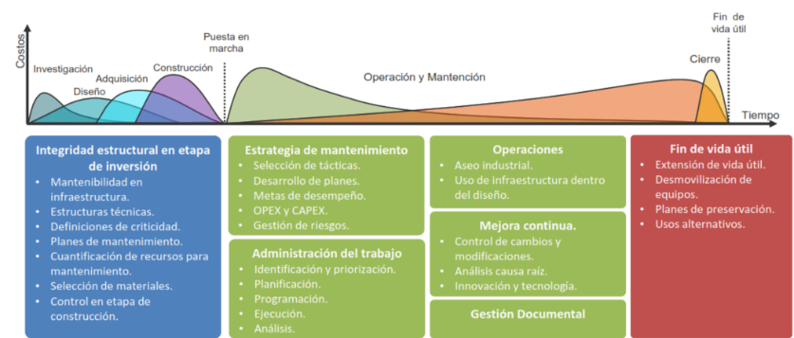
Imagen 1: Elementos del Modelo de Gestión para el ciclo de vida

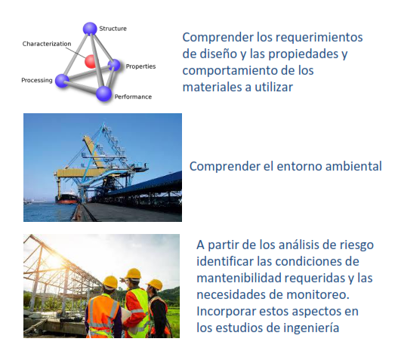
Imagen 2: Integridad estructural desde etapas de inversión

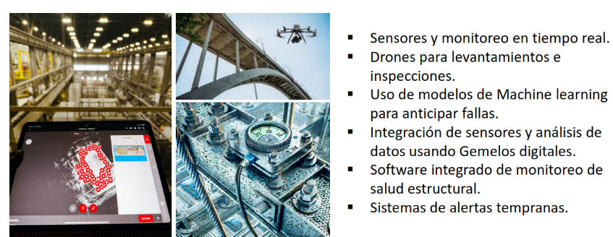
Imagen 3: Innovación y tecnología en la gestión de integridad estructural

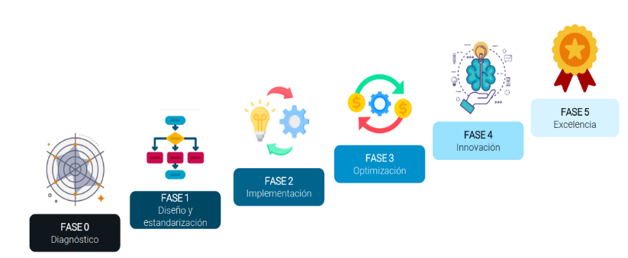
Imagen 4: Madurez de la Gestión de Infraestructura

Imagen 5: Fin de vida útil de Infraestructura

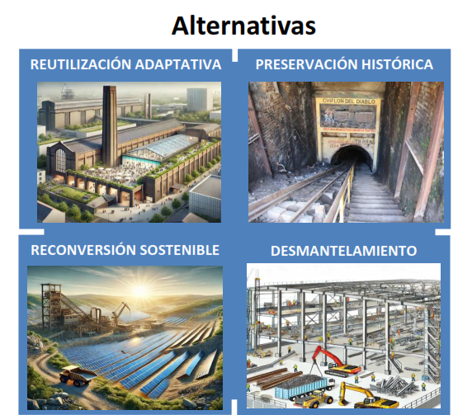

Omar David Mejías Núñez
Cuenta con 26 años de experiencia. Sus áreas de conocimiento e interés son Confiabilidad, Gestión de Mantenimiento, Integridad de Activos, Ciclo de vida de activos, Modelamiento RAM.
Ingeniero Civil Mecánico
Licenciado en Ciencias de la Ingeniería

AUTORIZACIÓN DE PARTICIPACIÓN

Yo (Nombre completo), (cargo), (Nombre de la empresa o institución educativa); autorizo que el trabajo
titulado “____________________” presentado por el autor (nombre completo) y coautores (nombres completos) sea presentado en el concurso del Premio Nacional de Minería del evento PERUMIN 37 Convención Minera en las fechas del 22 al 26 de setiembre del 2025 en la ciudad de Arequipa.

___________
Firma
DNI/Pasaporte
Fecha

Nota:
Esta autorización se entrega solo en el caso de que el participante se presente de manera independiente y
el trabajo implique el desarrollo en el marco de una empresa o institución. La indicada autorización deberá
ser entregada en hoja membretada.

